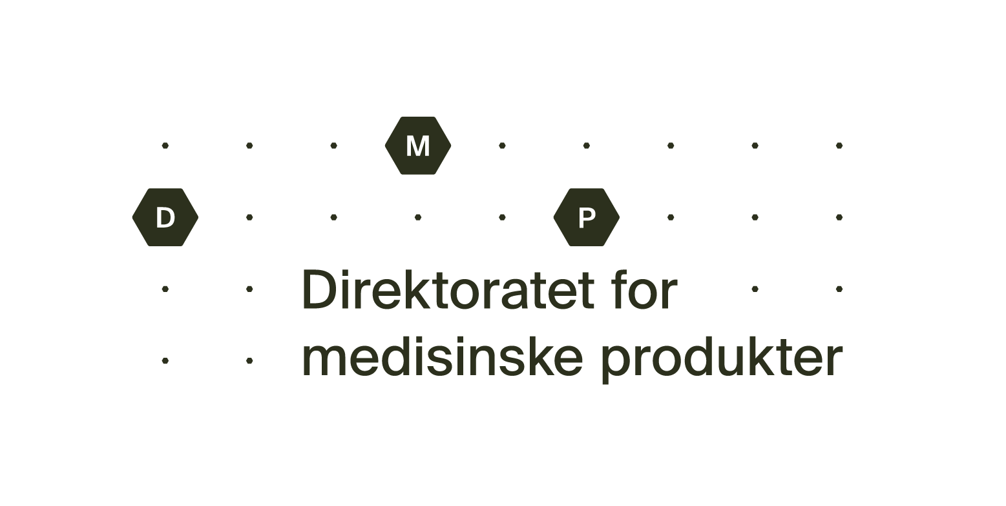Søknad om unntak fra avregistrering i henhold til Legemiddelforskriften § 8-4 (Sunset Clause)

Send utfylt skjema sammen med eventuell tilleggsinformasjon til pi@dmp.no

1. Legemiddel
Legemiddelnavn: | MT-nummer:
Styrke:
Legemiddelform:

2. Innehaver av markedsføringstillatelse eller fullmektig
Firmanavn og adresse:

Kontaktperson:
E-post:
Telefon: | Mobil:

Innehaver av markedsføringstillatelsen for ovennevnte legemiddel/legemidler søker om unntak fra avregistrering av hensyn til beskyttelse av folkehelsen eller andre særlige tilfeller, i henhold til Legemiddelforskriften § 8-4, 3. ledd:

3. Begrunnelse for unntak

4. Annen informasjon
Vedlegg: | Beskrivelse:

5. Underskrift
Sted: | Dato: | Underskrift:

